Статистико-аналитический отчет
о результатах государственной итоговой аттестации по программам основного общего образования в 2023 году
в Республике Тыва

ПОЯСНИТЕЛЬНАЯ ЗАПИСКА

Предлагаемый документ представляет шаблон статистико-аналитического отчета о результатах государственной итоговой аттестации по образовательным программам основного общего образования (далее – ГИА-9) по истории.
Целью отчета является
- представление статистических данных о результатах ГИА-9 в Республике Тыва;
- проведение методического анализа типичных затруднений участников ГИА-9 по истории и разработка рекомендаций по совершенствованию преподавания;
- формирование предложений в «дорожную карту» по развитию региональной системы образования (в части выявления и распространения лучших педагогических практик, оказания поддержки образовательным организациям, демонстрирующим устойчиво низкие результаты обучения).

Структура отчета
Отчет состоит из двух частей:
Глава 1 включает в себя общую информацию о результатах проведения ГИА-9 в Республике Тыва в 2023 году.
Глава 2 включает в себя Методический анализ результатов ОГЭ и информацию о мероприятиях, запланированных для включения в «дорожную карту» по развитию региональной системы образования по истории.

Отчет может быть использован:
- специалистами органов исполнительной власти, осуществляющих государственное управление в сфере образования, для принятия управленческих решений по совершенствованию процесса обучения;
- специалистами организаций дополнительного профессионального образования (институты повышения квалификации) при разработке и реализации дополнительных профессиональных программ повышения квалификации учителей и руководителей образовательных организаций;
- методическими объединениями учителей-предметников при планировании обмена опытом работы и распространении успешного опыта обучения учебному предмету и успешного опыта подготовки обучающихся к государственной итоговой аттестации;
- руководителями образовательных организаций и учителями-предметниками при планировании учебного процесса и выборе технологий обучения.
При проведении анализа необходимо использование данных региональной информационной системы обеспечения проведения государственной итоговой аттестации по программам основного общего образования (РИС ГИА-9), а также дополнительных сведений по подготовке к итоговой государственной аттестации в республике.

Статистико-аналитический отчет
о результатах государственной итоговой аттестации по программам основного общего образования в 2023 году
в Республике Тыва

Перечень условных обозначений, сокращений и терминов
АТЕ | Административно-территориальная единица
ГВЭ-9 | Государственный выпускной экзамен по образовательным программам основного общего образования
ГИА-9 | Государственная итоговая аттестация по образовательным программам основного общего образования
КИМ | Контрольные измерительные материалы
ОГЭ | Основной государственный экзамен
ОИВ | Органы исполнительной власти субъектов Российской Федерации, осуществляющие государственное управление в сфере образования
ОО | Образовательная организация, осуществляющая образовательную деятельность по имеющей государственную аккредитацию образовательной программе
РИС | Региональная информационная система обеспечения проведения государственной итоговой аттестации обучающихся, освоивших основные образовательные программы основного общего и среднего общего образования
Рособрнадзора | Федеральная служба по надзору в сфере образования и науки
Участники ГИА-9 с ОВЗ, участники с ОВЗ | Участники ГИА-9 с ограниченными возможностями здоровья
Участник ОГЭ / участник экзамена / участник | Обучающиеся, допущенные в установленном порядке к ГИА в форме ОГЭ
Учебник | Учебник из Федерального перечня допущенных к использованию при реализации имеющих государственную аккредитацию образовательных программ основного общего и среднего общего образования
ФПУ | Федеральный перечень учебников, допущенных к использованию при реализации имеющих государственную аккредитацию образовательных программ основного общего и среднего общего образования

ГЛАВА 1. Основные результаты ГИА-9 в регионе

1. Количество участников экзаменационной кампании ГИА-9 в 2023 году в Республике Тыва

Таблица 0-1
№ п/п | Наименование учебного предмета | Количество участников ГИА-9  в форме ОГЭ | Количество участников ГИА-9  в форме ГВЭ
 | Русский язык | 5493 | 1319
 | Математика | 5561 | 1415
 | Физика | 443 | 0
 | Химия | 685 | 0
 | Информатика | 2269 | 0
 | Биология | 1397 | 0
 | История | 251 | 0
 | География | 2130 | 0
 | Обществознание | 2198 | 0
 | Литература | 27 | 0
 | Английский язык | 158 | 0

2. Соответствие шкалы пересчета первичного балла за экзаменационные работы ОГЭ в пятибалльную систему оценивания, установленной в субъекте Российской Федерации, рекомендуемой Рособрнадзором шкале в 2023 году (далее – шкала РОН)
Таблица 0-2
№ п/п | Учебный предмет | Суммарные первичные баллы
№ п/п | Учебный предмет | Отметка «2» |  | Отметка «3» |  | Отметка «4» |  | Отметка «5»
№ п/п | Учебный предмет | Шкала РОН | Шкала субъекта РФ | Шкала РОН | Шкала субъекта РФ | Шкала РОН | Шкала субъекта РФ | Шкала РОН | Шкала субъекта РФ
 | Русский язык | 0 – 14 |  | 15 – 22 |  | 23 – 28,  из них  не менее  4 баллов за грамотность  (по критериям ГК1 - ГК4). Если по критериям ГК1-ГК4 обучающийся набрал менее 4 баллов, выставляется «3» |  | 29 – 33,  из них не менее 6 баллов за грамотность (по критериям ГК1 - ГК4). Если по критериям ГК1-ГК4 обучающийся набрал менее 6 баллов, выставляется «4»
 | Математика | 0 – 7 |  | 8 – 14,  не менее 2 баллов получено за выполнение заданий по геометрии |  | 15 – 21,  не менее 2 баллов получено за выполнение заданий по геометрии |  | 22 – 31,  не менее 2 баллов получено за выполнение заданий по геометрии
 | Физика | 0 – 10 |  | 11 – 22 |  | 23 – 34 |  | 35 – 45
 | Химия | 0 – 9 |  | 10 – 20 |  | 21 – 30 |  | 31 – 40
 | Информатика | 0 – 4 |  | 5 – 10 |  | 11 – 15 |  | 16 – 19
 | Биология | 0 – 12 |  | 13 – 24 |  | 25 – 35 |  | 36 – 45
 | История | 0 – 10 |  | 11 – 20 |  | 21 – 29 |  | 30 – 37
 | География | 0 – 11 |  | 12 – 18 |  | 19 – 25 |  | 26 – 31
 | Обществознание | 0 – 13 |  | 14 – 23 |  | 24 – 31 |  | 32 – 37
 | Литература | 0 – 15 |  | 16 – 26 |  | 27 – 36 |  | 37 – 45
 | Иностранные языки (английский, немецкий, французский, испанский) | 0 – 28 |  | 29 – 45 |  | 46 – 57 |  | 58 – 68

Обоснование изменения шкалы региона по отношению к шкале, рекомендуемой РОН

Шкала пересчета первичного балла за экзаменационные работы ОГЭ в пятибалльную систему оценивания, рекомендуемая Рособрнадзором (письмо от 14.02.2022 г №04-36), в Республике Тыва не изменена.

3. Результаты ОГЭ в 2023 году в субъекте Российской Федерации
Таблица 0-3
№ п/п | Учебный предмет | Всего участников | Участников  с ОВЗ | Отметка «2» |  | Отметка «3» |  | Отметка «4» |  | Отметка «5»
 |  |  |  | чел. | % | чел. | % | чел. | % | чел. | %
 | Русский язык | 5493 | 11 | 218 | 3,96 | 1916 | 34,88 | 2540 | 46,24 | 819 | 14,90
 | Математика | 5561 | 11 | 1998 | 35,92 | 2339 | 42,06 | 1136 | 20,42 | 88 | 1,58
 | Физика | 443 | 0 | 48 | 10,83 | 246 | 55,53 | 107 | 24,15 | 42 | 9,48
 | Химия | 685 | 5 | 74 | 10,80 | 250 | 36,49 | 251 | 36,64 | 110 | 16,05
 | Информатика | 2269 | 3 | 407 | 17,93 | 1280 | 56,41 | 472 | 20,80 | 110 | 4,84
 | Биология | 1397 | 6 | 83 | 5,94 | 741 | 53,04 | 500 | 35,79 | 73 | 5,22
 | История | 251 | 0 | 40 | 15,93 | 129 | 51,39 | 71 | 28,28 | 11 | 4,38
 | География | 2130 | 4 | 364 | 17,08 | 878 | 41,22 | 756 | 35,49 | 132 | 6,19
 | Обществознание | 2198 | 4 | 238 | 10,82 | 1181 | 53,73 | 707 | 32,16 | 72 | 3,27
 | Литература | 27 | 0 | 0 | 0 | 12 | 44,44 | 11 | 40,74 | 4 | 14,81
 | Английский язык | 158 | 1 | 18 | 11,39 | 44 | 27,84 | 69 | 43,67 | 27 | 17,08

4. Результаты ГВЭ-9 в 2023 году в субъекте Российской Федерации
Таблица 0-4
№ п/п | Учебный предмет | Всего участников | Участников с ОВЗ | Отметка «2» |  | Отметка «3» |  | Отметка «4» |  | Отметка «5»
 |  |  |  | чел. | % | чел. | % | чел. | % | чел. | %
 | Русский язык | 1319 | 1317 | 0 | 0,00 | 720 | 54,58 | 572 | 43,36 | 27 | 2,04
 | Математика | 1415 | 1411 | 52 | 3,67 | 121 | 8,55 | 654 | 46,21 | 588 | 41,55
 | Физика | 0 | 0 | 0 | 0 | 0 | 0 | 0 | 0 | 0 | 0
 | Химия | 0 | 0 | 0 | 0 | 0 | 0 | 0 | 0 | 0 | 0
 | Информатика | 0 | 0 | 0 | 0 | 0 | 0 | 0 | 0 | 0 | 0
 | Биология | 0 | 0 | 0 | 0 | 0 | 0 | 0 | 0 | 0 | 0
 | История | 0 | 0 | 0 | 0 | 0 | 0 | 0 | 0 | 0 | 0
 | География | 0 | 0 | 0 | 0 | 0 | 0 | 0 | 0 | 0 | 0
 | Обществознание | 0 | 0 | 0 | 0 | 0 | 0 | 0 | 0 | 0 | 0
 | Литература | 0 | 0 | 0 | 0 | 0 | 0 | 0 | 0 | 0 | 0
 | Английский язык | 0 | 0 | 0 | 0 | 0 | 0 | 0 | 0 | 0 | 0

5. Основные учебники по предмету из ФПУ, которые использовались ОО субъекта Российской Федерации в 2022-2023 учебном году.
Таблица 0-5
№ п/п | Наименование учебного  предмета | Название учебника / линия учебников | Примерный процент ОО,  в которых использовался данный учебник / линия учебников
 |  | Учебник из ФПУ (указать авторов, название, год издания)
 | История | Арсентьев Н. М., Данилов А. А., Токарева А. Я. и другие / под редакцией Торкунова А. В. История России в 2 ч., 2021год  Юдовская А.Я., Баранов П.А., Ванюшкина Л.М.; под редакцией Искендерова А.А. Новая история, 2021г | 80%  20%

Планируемые корректировки в выборе учебников из ФПУ (если запланированы)
В 2022-23 учебном году корректировка в выборе учебников по истории не планируется

ГЛАВА 2.
Методический анализ результатов ОГЭ
по учебному предмету
___________________ ИСТОРИЯ____________________________
(наименование учебного предмета)

2.1. Количество участников ОГЭ по учебному предмету (за последние годы проведения ОГЭ по предмету) по категориям
Таблица 2-1
Участники ОГЭ | 2019 г. |  | 2022 г. |  | 2023 г.
Участники ОГЭ | чел. | % | чел. | % | чел. | %
Выпускники текущего года, обучающиеся по программам ООО | 234 | 53,42 | 319 | 100,0 | 251 | 99,9
Выпускники лицеев и гимназий | 133 | 30,37 | 95 | 29,78 | 129 | 51,39
Выпускники СОШ | 60 | 13,70 | 208 | 65,20 | 71 | 28,28
Обучающиеся на дому | 11 | 2,51 | 0 | 0,00 | 11 | 4,38
Участники с ограниченными возможностями здоровья | 234 | 53,42 | 2 | 0,63 | 40 | 15,93

ВЫВОД
Основной государственный экзамен по истории в 2023 году сдавали 251 обучающихся.
Большую долю от числа сдающих ОГЭ по истории составляют выпускники СОШ – 28 % (71 учащихся), выпускники лицеев и гимназий – 51 %. (129 учащихся)
В государственной итоговой аттестации по истории в форме ОГЭ в 2023 году приняли участие 253 обучающихся, что на 148 человек меньше числа участников 2022 года. Общее количество участников ОГЭ по истории незначительно уменьшилось.
Статистические данные о количестве участников свидетельствуют о том, что большая часть экзаменуемых – это 129 51% выпускники лицеев и гимназий, что объясняется большим количеством образовательных организация такого типа в регионе, также изъявивших желание сдать экзамен по данному предмету. Большое количество обучающихся, интересующихся историей, нужно отметить в г. Кызыле и Кызылском районе.
Количество участников экзамена, относящихся к категории «Обучающиеся на дому» увеличилось всего на 0%, также участники с ограниченными возможностями здоровья на (40 чел.).

2.2. Основные результаты ОГЭ по учебному предмету

2.2.1. Диаграмма распределения первичных баллов участников ОГЭ по предмету
в 2023 г. (количество участников, получивших тот или иной балл)
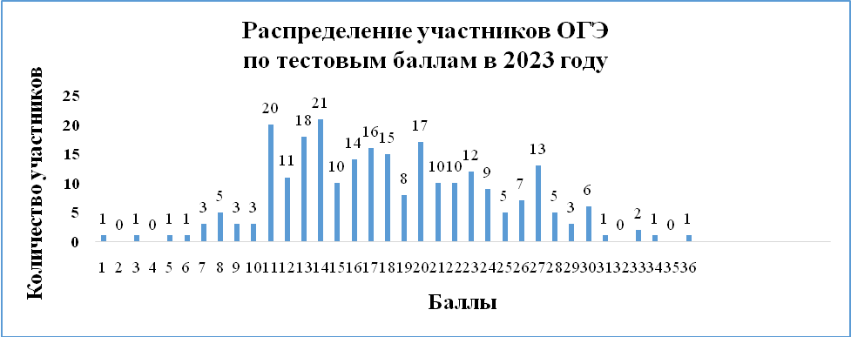Диаграмма 1
На диаграмме 1 видно, что большая часть результатов сосредоточена в области от 11 до 20 первичных баллов, что соответствует отметке «3».
В нижеуказанной таблице приведена шкала перевода суммарного первичного балла за выполнение экзаменационной работы в отметку по пятибалльной системе оценивания.

2.2.2. Динамика результатов ОГЭ по предмету
Таблица 2-2
Получили отметку | 2019 г. |  | 2022 г. |  | 2023 г.
Получили отметку | чел. | % | чел. | % | чел. | %
«2» | 234 | 53,42 | 120 | 37,85 | 17 | 6,7
«3» | 133 | 30,37 | 148 | 46,68 | 150 | 59,2
«4» | 60 | 13,70 | 42 | 13,24 | 75 | 29,6
«5» | 11 | 2,51 | 7 | 2,20 | 11 | 4,3

Всего 11 участников экзамена (4,3%) в 2023 году получили отметку «отлично». Большинство участников экзамена (59,2%) выполнили его задания на отметку «3», на ___% больше чем в прошлом году, несмотря на уменьшение количества участников, экзаменуемых в 2023 году.

2.2.3. Результаты ОГЭ по АТЕ региона
Таблица 2-3
№ п/п | АТЕ | Всего участников | «2» |  | «3» |  | «4» |  | «5»
№ п/п | АТЕ | Всего участников | чел. | % | чел. | % | чел. | % | чел. | %
1. | г.Кызыл | 107 | 13 | 12,1 | 62 | 57,9 | 31 | 28,9 | 1 | 0,9
2. | г.Ак-Довурак | 2 | 1 | 50,0 | 1 | 50,0 | 0 | 0,0 | 0 | 0
3. | Бай-Тайгинский | 3 | 1 | 33,3 | 0 | 0 | 2 | 66,6 | 0 | 0
4. | Барун-Хемчикский | 4 | 0 | 0,0 | 3 | 75,0 | 1 | 25,0 | 0 | 0
5. | Дзун-Хемчикский | 10 | 2 | 20 | 6 | 60,0 | 2 | 20,0 | 0 | 0
6. | Каа-Хемский | 3 | 0 | 0,0 | 2 | 66,6 | 1 | 33,3 | 0 | 0
7. | Кызылский | 26 | 6 | 23,1 | 11 | 42,3 | 7 | 26,9 | 2 | 7,6
8. | Монгун-Тайгинский | 5 | 1 | 20,0 | 4 | 80,0 | 0 | 0,0 | 0 | 0
9. | Овюрский | - | - | - | - | - | - | - | - | -
10. | Пий-Хемский | 21 | 6 | 28,5 | 9 | 42,8 | 6 | 28,5 | 0 | 0
11. | Сут-Хольский | 4 | 1 | 25,0 | 1 | 25,0 | 2 | 50,0 | 0 | 0
12. | Тандинский | 9 | 0 | 0,0 | 5 | 55,5 | 4 | 44,4 | 0 | 0
13. | Тере-Хольский | 2 | 0 | 0,0 | 2 | 100,0 | 0 | 0,0 | 0 | 0
14. | Тес-Хемский | 4 | 0 | 0,0 | 3 | 75,0 | 1 | 25,0 | 0 | 0
15. | Тоджинский | 4 | 0 | 0,0 | 2 | 50,0 | 2 | 50,0 | 0 | 0
16. | Улуг-Хемский | 17 | 4 | 23,5 | 10 | 58,8 | 1 | 5,8 | 2 | 11,7
17. | Чаа-Хольский | 9 | 3 | 33,3 | 3 | 33,3 | 3 | 33,3 | 0 | 0
18. | Чеди-Хольский | 4 | 2 | 50,0 | 2 | 50,0 | 0 | 0,0 | 0 | 0
19. | Эрзинский | 2 | 0 | 0,0 | 1 | 50,0 | 1 | 50,0 | 0 | 0

Лидирующую позицию по территориальному распределению участников ОГЭ по истории удерживает город Кызыл – 107 человек (42% от общего числа участников ОГЭ в регионе). Среди не городских территорий наибольшая доля участников ОГЭ по истории в Кызылском, Улуг-Хемском, Пий-Хемском и Дзун-Хемчикском районах.

2.2.4. Результаты по группам участников экзамена с различным уровнем подготовки
с учетом типа ОО
Таблица 2-4
№ п/п | Тип ОО | Доля участников, получивших отметку
№ п/п | Тип ОО | «2» | «3» | «4» | «5» | «4» и «5» (качество  обучения) | «3», «4» и «5» (уровень  обученности)
1. | Гимназия | 18,8 | 46,9 | 34,4 | 0,0 | 34,4 | 81,3
2. | Лицей | 15,8 | 52,6 | 26,3 | 5,3 | 31,6 | 84,2
3. | Лицей-интернат | 0,0 | 14,3 | 71,4 | 14,3 | 85,7 | 100,0
4. | Президентское кадетское училище | 0,0 | 0,0 | 33,3 | 66,7 | 100,0 | 100,0
5. | Средняя общеобразовательная школа | 17,6 | 54,5 | 26,1 | 1,7 | 27,8 | 82,4
6. | Средняя общеобразовательная школа с углубленным изучением отдельных предметов | 0,0 | 60,0 | 20,0 | 20,0 | 40,0 | 100,0
7. | Средняя общеобразовательная школа-интернат | 0,0 | 100,0 | 0,0 | 0,0 | 0,0 | 100,0

По данным из таблицы 2-4 наибольшая доля участников, получивших отметку «2», наблюдается в СОШ, а наибольшая доля участников, получивших отметку «5», выявлена в президентском кадетском училище и в лицее-интернате.

2.2.5. Выделение перечня ОО, продемонстрировавших наиболее высокие результаты ОГЭ по предмету
Таблица 2-5
№ п/п | Название ОО | Доля участников, получивших отметку «5» | Доля участников, получивших отметки «4» и «5»  (качество обучения) | Доля участников, получивших отметки  «3», «4» и «5» (уровень обученности)
1. | ГАНООРТ "ГЛРТ" | 100 | 100 | 100
2. | ФГКОУ "Кызылское ПКУ" | 66,67 | 100 | 100
3 | МБОУ СОШ № 11 г. Кызыла | 20 | 40 | 100
4 | МБОУ СОШ № 1 г. Шагонар | 20 | 40 | 100
5 | МБОУ СОШ № 1 п.г.т. Каа-Хем | 16,67 | 66,67 | 83,33
6 | МБОУ СОШ № 2 г. Шагонар | 16,67 | 16,67 | 83,33
7 | ГАОУ РТ ТРЛ-И | 14,29 | 85,71 | 100
8 | МБОУ СОШ № 2 им.Т.Б.Куулар пгт Каа-Хем | 8,33 | 25 | 75

Указанные в таблице 2-5 учреждения включены в перечень ОО, продемонстрировавших наиболее высокие результаты ОГЭ по истории, в связи с тем, что в этих ОО доля выпускников, получивших отметки «4» и «5» на ОГЭ по предмету, имеет максимальные значения.

2.2.6. Выделение перечня ОО, продемонстрировавших низкие результаты ОГЭ по предмету
Таблица 2-6
№ п/п | Название ОО | Доля участников, получивших отметку «2» | Доля участников, получивших отметки «4» и «5»  (качество обучения) | Доля участников, получивших отметки  «3», «4» и «5» (уровень обученности)
1. | МБОУ Тарлагская СОШ | 100 | 0 | 0
2 | МБОУ Гимназия г. Шагонара | 100 | 0 | 0
3 | МБОУ СОШ с. Ак-Дуруг | 100 | 0 | 0
4 | МАОО лицей "Олчей" г. Ак-Довурак | 50 | 0 | 50
5 | МБОУ Баян-Колская СОШ | 50 | 0 | 50
6 | МБОУ СОШ с. Хайыраканский | 50 | 0 | 50
7 | МБОУ Хову-Аксынская СОШ | 50 | 0 | 50
8 | МБОУ Туранская СОШ № 1 | 44,4 | 33,3 | 55,6
9 | МБОУ Тээлинская СОШ | 33,3 | 66,7 | 66,7
10 | МБОУ "Лицей № 16" | 33,3 | 0,0 | 66,7
11 | МБОУ Гимназия № 9 г. Кызыла | 33,3 | 33,3 | 66,7
12 | МБОУ Алдан-Маадырская СОШ | 33,3 | 33,3 | 66,7
13 | МБОУ СОШ № 1 г. Чадан | 28,6 | 14,3 | 71,4
14 | МБОУ СОШ № 2 пгт Каа-Хем | 25 | 25 | 75
15 | МБОУ СОШ № 1 с. Мугур-Аксы | 25 | 0 | 75
16 | МБОУ СОШ № 3 г.Кызыла | 21,4 | 35,7 | 78,6
17 | МБОУ СОШ № 4 г. Кызыла | 20 | 40 | 80
18 | МБОУ СОШ № 7 г. Кызыла | 20 | 40 | 80
19 | МБОУ СОШ № 2 г.Турана | 20 | 20 | 80
20 | МБОУ СОШ № 1 пгт. Каа-Хем | 16,7 | 66,7 | 83,3
21 | МБОУ СОШ № 2 г. Шагонара | 16,7 | 16,7 | 83,3
22 | МБОУ «СОШ №18 г. Кызыла» | 14,3 | 0,0 | 85,7
23 | МБОУ "СОШ с. Чаа-Холь" | 14,3 | 42,9 | 85,7
24 | МБОУ Гимназия № 5 г. Кызыла | 11,1 | 37,0 | 88,9
25 | МБОУ СОШ № 17 г. Кызыла | 10 | 20 | 90
26 | МАОУ "Лицей № 15 " г. Кызыла | 7,69 | 38,46 | 92,31

2.2.7. ВЫВОДЫ о характере результатов ОГЭ по предмету в 2023 году и в динамике.

Результаты ОГЭ по истории в 2023 году:
- средний первичный балл – 18,0
- успеваемость 93.28 %
- качество знаний 33.99 %
- обученности 45.74 %
- средний балл 3.32
На основе приведенных данных отмечается значительное уменьшение увеличение количества выпускников, выбирающих предмет. С 438 в 2019 г. до 253 в 2923 г. На фоне уменьшения количества участников ОГЭ по истории в сравнении с 2022 г на 66 учащихся в 2023 г., средний балл увеличился на 4 балла (в 2022 г -14, в 2023 -18). Наблюдается уменьшение количества сдавших экзамен на отметку «2» (2019 г.- 234 выпускников (53,42%), 2022 г. – 120 (37,85%), увеличилось количество выпускников, выполнивших экзамен на отметку «3» с 46,68 % в 2022 г. до 51,39 % в 2023. Количество выпускников, сдавших экзамен на «4» увеличивается с 42 в 2022 г (12,24%) до 71 в 2023 г. (28,28 %), такая же картина с количеством сдавших экзамен на «5» увеличивается с 7 в 2022 г (2,20 %) до 11 в 2023 г. (4,38 %).
Распределение участников по предмету по АТЕ региона соотносится в процентном отношении с общим количеством выпускников по муниципальным образованиям. Наибольшее количество участников по истории: г. Кызыл (42 %). г. Среди учащихся районных школ наибольшее количество выпускников – в Кызылском района (26 человек– 10%).
Анализируя результаты по группам участников экзамена с различным уровнем подготовки с учетом типа ОО, можно выделить долю участников, получивших отметку «2» – «Выпускники гимназий» – 18,8%, большая доля, получивших отметку «3» – «Выпускники ООШ» - 54,5%, отметку «4» – «Выпускники лицея-интерната» - 71,4%, наибольшее количество выпускников, получивших отметку «5» - Президентское кадетское училище – 66,7%.
Наиболее высокие результаты показали: ГАНООРТ "ГЛРТ", ФГКОУ "Кызылское ПКУ", МБОУ СОШ № 11 г. Кызыла, МБОУ СОШ № 1 г. Шагонара, МБОУ СОШ № 1 п.г.т. Каа-Хем, МБОУ СОШ № 2 г. Шагонара, ГАОУ РТ ТРЛ-И.
Наиболее низкие результаты показали следующие ОО: Пий-Хемский район (МБОУ Тарлагская СОШ, МБОУ Туранская СОШ № 1, МБОУ СОШ № 2 г.Турана), Улуг-Хемский район (МБОУ Гимназия г. Шагонара, МБОУ СОШ с. Хайыраканский, МБОУ СОШ № 2 г. Шагонара), Чаа-Хольский район (МБОУ СОШ с. Ак-Дуруг, МБОУ "СОШ с. Чаа-Холь), г. Ак-Довурак (МАОО лицей "Олчей"), Кызылский район (МБОУ Баян-Колская СОШ, МБОУ СОШ № 1 пгт. Каа-Хем, МБОУ СОШ № 2 пгт Каа-Хем, МБОУ СОШ № 1), Чеди-Хольский район (МБОУ Хову-Аксынская СОШ), Бай-Тайгинский район (МБОУ Тээлинская СОШ), Сут-Хольский район (МБОУ Алдан-Маадырская СОШ) , Дзун –Хемчикский район (МБОУ СОШ № 1 г. Чадан), Монгун-Тайгинский район (МБОУ СОШ № 1 с. Мугур-Аксы), г.Кызыл (МБОУ "Лицей № 16", МБОУ Гимназия № 9 г. Кызыла, МБОУ СОШ № 3 г.Кызыла, МБОУ СОШ № 4 г. Кызыла, МБОУ СОШ № 7 г. Кызыла, МБОУ «СОШ №18 г. Кызыла», МБОУ Гимназия № 5 г. Кызыла, МБОУ СОШ № 17 г. Кызыла, МАОУ "Лицей № 15 " г. Кызыла).

2.3. Анализ результатов выполнения заданий КИМ ОГЭ
2.3.1. Краткая характеристика КИМ по предмету

Содержание КИМ по истории определяется на основе федерального государственного образовательного стандарта основного общего образования (приказ Минобрнауки России от 17.12.2010 № 1897) с учётом Примерной основной образовательной программы основного общего образования (одобрена решением Федерального учебно-методического объединения по общему образованию (протокол от 08.04.2015 № 1/15)); Историко-культурного стандарта, являющегося частью Концепции нового учебно-методического комплекса по отечественной истории.
Каждый вариант экзаменационной работы состоит из двух частей и включает в себя 24 задания, различающихся формой и уровнем сложности.
Часть 1 содержит 17 заданий с кратким ответом. В КИМ предложены следующие разновидности заданий с кратким ответом:
– задания на выбор и запись одного или нескольких правильных ответов из предложенного перечня ответов;
– задания на определение последовательности расположения данных элементов;
– задания на установление соответствия элементов, данных в нескольких информационных рядах;
– задания на определение по указанным признакам и запись в виде слова (словосочетания) термина, названия, имени, века, года и т.п.
Ответы к заданиям 1–17 записываются в виде цифры, последовательности цифр или слова (словосочетания).
Часть 2 содержит 7 заданий с развёрнутым ответом, выявляющих и оценивающих освоение выпускниками различных комплексных умений. К заданиям 18–24 следует дать развёрнутый ответ. Задания 18–20 предусматривают анализ исторического источника. Задания 21–24 предусматривают разные виды работы с историческим материалом: установление причинно-следственных связей (21), анализ исторического текста, поиск и исправление в нём ошибок (22), сравнение исторических событий и явлений (23), анализ исторической ситуации, связанной с деятельностью исторической личности (24).
Распределение заданий по содержательным разделам курса истории.
Типология заданий по охвату содержания курса истории | Количество заданий
Задания, нацеленные на проверку знаний по одному из трёх периодов истории: 1) с  древнейших времён до конца XV в.; 2) XVI–XVII вв.; 3) XVIII – начало XX в. | 15
Задания по истории России, которые могут охватывать материал одного–трёх периодов истории | 3
Задания, посвящённые только периоду XVIII – начало ХХ в. | 1
Задания, посвящённые только периоду XVIII – начало ХХ в. 1 Задания на проверку знания фактов истории культуры (могут охватывать материал двух-трёх периодов истории) | 2
Задания по всеобщей истории, нацеленные на проверку знаний по периоду с древнейших времён до начала XX в. | 3

В КИМ представлены задания разных уровней сложности: базового, повышенного и высокого.
Распределение заданий по уровню сложности
Уровень сложности | Количество заданий
Базовый | 14
Повышенный | 7
Высокий | 3

ТИПЫ ЗАДАНИЙ, ИСПОЛЬЗУЕМЫЕ В КИМ

Типы заданий | Количество заданий | Максимальный первичный балл | Процент максимального первичного балла за задания данного типа от максимального первичного балла за всю работу, равного 37
Задания на выбор и запись одного или нескольких правильных ответов из предложенного перечня ответов | 9 | 11 | 29,7
Задания на определение последовательности расположения данных элементов | 1 | 1 | 2,7
Задания на установление соответствия элементов, данных в нескольких информационных рядах | 3 | 5 | 13,6
Задания на определение по указанным признакам и запись в виде слова (словосочетания) термина, названия, имени, века, года и т.п. | 4 | 4 | 10,8

2.3.2. Статистический анализ выполнения заданий КИМ ОГЭ в 2023году

Номер  задания  в КИМ | Проверяемые элементы  содержания /  умения | Уровень сложности задания | Средний процент  выполнения | Процент выполнения по РТ в группах,  получивших отметку в %
 |  |  |  | «2» | «3» | «4» | «5»
1 | 1.1–1.4; 2.1–2.2 Знание основных дат, этапов и ключевых событий истории России и мира с древности до 1914г., выдающихся деятелей отечественной и всеобщей истории. | Б | Об – 34 (13%)  1б -43 (17%)  2б – 176 (70%) | 86% | 86% | 97% | 100%
2 | 1.1–1.4; 2.1–2.2 Определение последовательности и длительности важнейших событий отечественной и всеобщей истории. | П | 1б-67(26%)  0б-186 (74%) | 6% | 21% | 36% | 72%
3 | 1.1–1.4; 2.1–2.2 Объяснение смысла изученных исторических понятий и терминов | Б | 1б-75 (30%)  0б – 178 (70%) | 6% | 16% | 59% | 64%
4 | 1.1–1.4; 2.1–2.2 Знание основных дат, этапов и ключевых событий истории России и мира с древности до 1914г., выдающихся деятелей отечественной и всеобщей истории (множественный выбор) | Б | Об-37 (14%)  1б-125 (50%)  2б-91(36%) | 59% | 83% | 100% | 100%
5 | 1.1–1.4; 2.1–2.2 Объяснение смысла изученных исторических понятий и терминов | Б | 1б-134 (53%)  0б -132(52%) | 24% | 42% | 76% | 91%
6 | 1.1–1.4; 2.1–2.2 Умение группировать исторические явления и события по заданному признаку | Б | 1б-134 (53%)  Об -119 (47%) | 29% | 39% | 64% | 82%
7 | 2.1–2; 2.2 Использование данных различных исторических и современных источников (текста; схем; иллюстративного, статистического материала) при ответе на вопросы, решении различных учебных задач; сравнение свидетельств разных источников | Б | 0б-25 (9%)  1б-52 (21%)  2б-176 (70%) | 47% | 90% | 99% | 100%
8 | 1.1–1.4; 2.1–2.2 Работа с исторической картой | Б | 1б-110(43%)  0б-143(57%) | 12% | 37% | 56% | 100%
9 | 1.1–1.4; 2.1–2.2 Работа с исторической картой | П | 1б-77(30%)  0б-176 (70%) | 12% | 24% | 41% | 72%
10 | 1.1–1.4; 2.1–2.2 Работа с исторической картой | П | 1б-225 (89%)  0б-28т (11%) | 76% | 87% | 95% | 100%
11 | 1.1–1.4; 2.1–2.2 Использование данных различных исторических и современных источников (текста; схем; иллюстративного, статистического материала) при ответе на вопросы, решении различных учебных задач; сравнение свидетельств разных источников | П | 1б-167 (66%)  0б-86 (34%) | 29% | 41% | 80% | 91%
12 | 1.1–1.4; 2.1–2.2 Использование данных различных исторических и современных источников (текста; схем; иллюстративного, статистического материала) при ответе на вопросы, решении различных учебных задач; сравнение свидетельств разных источников | Б | 1б-140(55%)  0б-113(45%) | 41% | 45% | 75% | 91%
13 | 1.5, 2.3 Использование данных различных исторических и современных источников (текста; схем; иллюстративного, статистического материала) при ответе на вопросы, решении различных учебных задач; сравнение свидетельств разных источников | Б | 0б-44(17%)  1б-153 (60%)  2б-56(23%) | 76% | 79% | 45% | 100%
14 | 1.5, 2.3 Использование данных различных исторических и современных источников (текста; схем; иллюстративного, статистического материала) при ответе на вопросы, решении различных учебных задач; сравнение свидетельств разных источников | Б | 1б-102 (40%)  0б-151 (60%) | 24% | 55% | 56% | 73%
15 | 3.1–3.3 Знание основных дат, этапов и ключевых событий истории России и мира с древности до 1914г., выдающихся деятелей отечественной и всеобщей истории | Б | 1б-213 (84%)  0б-40 (16%) | 35% | 85% | 92% | 82%
16 | 3.1–3.3 Знание основных дат, этапов и ключевых событий истории России и мира с древности до 1914г., выдающихся деятелей отечественной и всеобщей истории | Б | 1б-157(62%)  0б -96 (38%) | 35% | 54% | 40% | 91%
17 | 3.1–3.3 Использование данных различных исторических и современных источников (текста; схем; иллюстративного, статистического материала) при ответе на вопросы, решении различных учебных задач; сравнение свидетельств разных источников | Б | 1б-178(70%)  0б-75(30%) | 35% | 63% | 85% | 82%
18 | 1.1–1.4; 2.1–2.2 Использование данных различных исторических и современных источников (текста; схем; иллюстративного, статистического материала) при ответе на вопросы, решении различных учебных задач; сравнение свидетельств разных источников | П | 0б-123(49%)  1б-40(15%)  2б-90(36%) | 6% | 84% | 75% | 91%
19 | 1.1–1.4; 2.1–2.2 Использование данных различных исторических и современных источников (текста; схем; иллюстративного, статистического материала) при ответе на вопросы, решении различных учебных задач; сравнение свидетельств разных источников | Б | 0б-27(10%)  1б-55(22%)  2б-90(36%) | 59% | 88% | 97% | 100%
20 | 1.1–1.4; 2.1–2.2 Использование данных различных исторических и современных источников (текста; схем; иллюстративного, статистического материала) при ответе на вопросы, решении различных учебных задач; сравнение свидетельств разных источников | В | 0б-155(62%)  1б-38(15%)  2б-171(68%) | 0% | 27% | 64% | 81%
21 | 1.1–1.4; 2.1–2.2 Определение причин и следствия важнейших исторических событий | П | 0б-124 (49%)  1б-69(27%)  2б-58(23%) | 24% | 45% | 63% | 100%
22 | 1.1–1.4; 2.1–2.2 Использование данных различных исторических и современных источников (текста; схем; иллюстративного, статистического материала) при ответе на вопросы, решении различных учебных задач; сравнение свидетельств разных источников | П | 0б-172 (67%)  1б-9(4%)  2б-50(20%) | 6% | 15% | 61% | 100%
23 | 1.1–1.4; 2.1–2.2 Выявление общности и различия сравниваемых исторических событий и явлений | В | 0б-164 (65%)  1б-54(21%)  2б-35(14%) | 6% | 23% | 59% | 91%
24 | 1.1–1.4; 2.1–2.2 Соотнесение общих исторических процессов и отдельных фактов (анализ исторической ситуации) | В | 0б-140(55%)  1б-58(23%  2б-24(9%)  3б-31(12%) | 6% | 32% | 71% | 100%

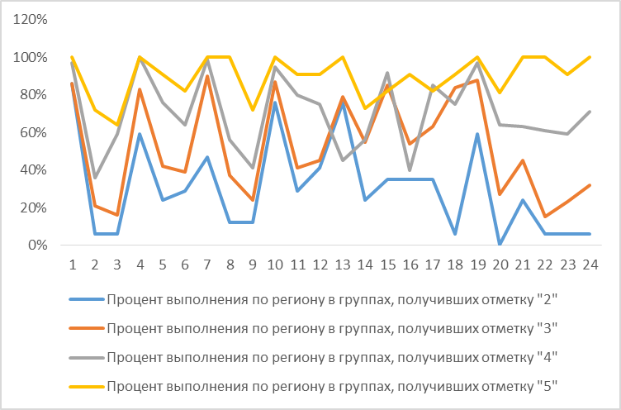

2.3.3. Содержательный анализ выполнения заданий КИМ ОГЭ

Анализ выполнения заданий КИМ проводится с учетом полученных результатов статистического анализа всего массива результатов экзамена по истории. Анализ заданий выполнен с учетом деления на группы по итоговым результатам выпускников.
I группа. Выпускники, получившие за экзамен отметку «5». В среднем процент выполнения заданий в данной группе составляет от 72% до 100% и не требует детального рассмотрения, так как со всеми заданиями выпускники справились на высоком уровне
II группа. Выпускники, получившие за экзамен отметку «4». Средний процент выполнения заданий составляет от 36% до 95%. Выявлен ряд заданий (процент выполнения ниже 50%), вызывающий сложность:
- задание 2 (базового уровня сложности), направленное на определение последовательности и длительности важнейших событий отечественной и всеобщей истории.36% выпускников из этой группы справились с данным заданием
- задание 9 работа с исторической картой справились 41 % выпускников
- задание 13 базового уровня, которое предполагает умение использовать данные различных исторических и современных источников (текста; схем; иллюстративного, статистического материала) при ответе на вопросы, решении различных учебных задач; сравнение свидетельств разных источников учащиеся данной группы решили хуже, чем (справились 45%), учащиеся, получившие отметки «2» и «3»
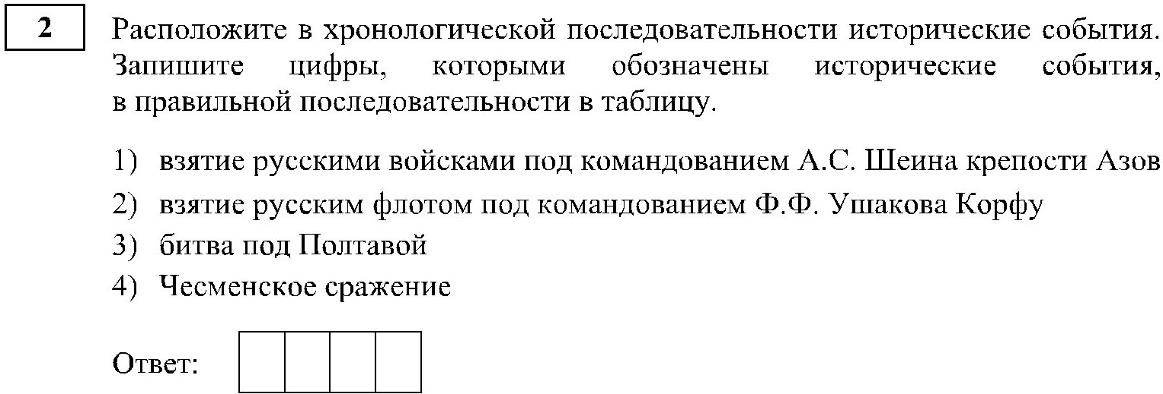
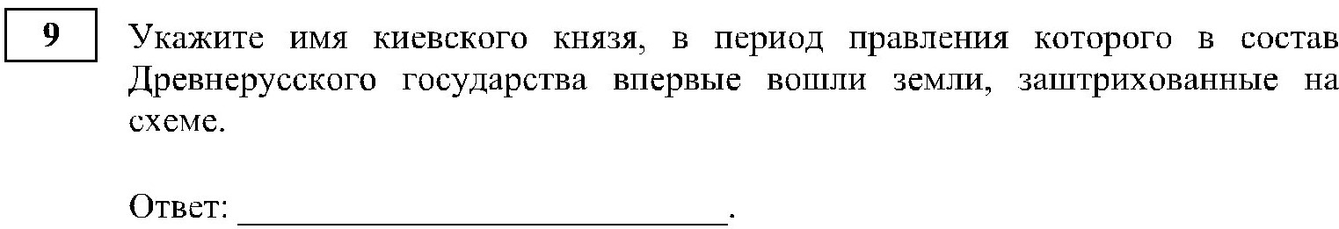
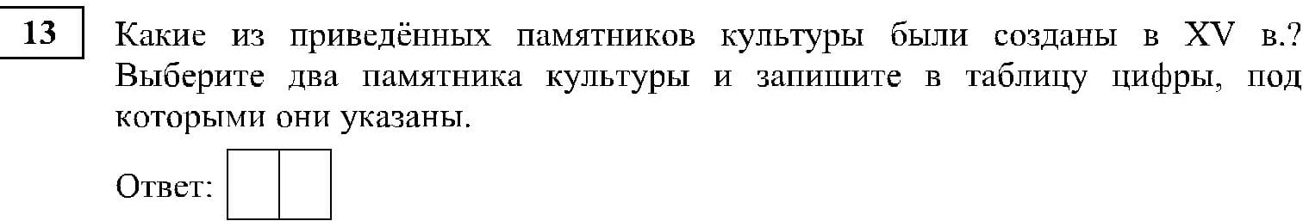
III группа. Выпускники, получившие за экзамен отметку «3». Средний процент выполнения заданий составляет от 16% до 90%. Выявлен ряд заданий (процент выполнения ниже 50%), вызывающий сложность:
- задание 2 (базового уровня сложности), направленное на определение последовательности и длительности важнейших событий отечественной и всеобщей истории. 21% выпускников из этой группы справились с данным заданием
- задание 3 (базового уровня сложности) предполагает объяснение смысла изученных исторических понятий и терминов. Задание с кратким ответом. Данное задание вызвало трудности при ответе у 84% выпускников. Большая часть выпускников не приступали к выполнению задания.
- задание 12 базового уровня, которое предполагает умение использовать данные различных исторических и современных источников (текста; схем; иллюстративного, статистического материала) при ответе на вопросы, решении различных учебных задач; сравнение свидетельств разных источников. Данное задание вызвало трудности при ответе у 85% выпускников.
- задание 20 (высокого уровня сложности) второй части, направлен на один комплекс проверяемых умений работы с текстом (поиск, анализ, извлечение информации). Процент выполнения заданий 27%. 20 задание требует привлечения исторических знаний при ответе. Более 80% выпускников пропускают данное задание.
- задание 21 (повышенного уровня сложности) предполагает определение причин и следствия важнейших исторических событий. От выпускников требовалось указать одну из причин исторического события, далее привести объяснение своему выбору. Процент выполнения данного задания составил 45%. В большинстве случаев при выполнении задания выпускник отвечает на первый вопрос, тем самым зарабатывает один балл, не приступая к ответу на второй;
- задание 22 (повышенного уровня сложности) задание на поиск ошибок в тексте по истории России. Предполагает умение использовать данные различных исторических и современных источников (текста, схем, иллюстративного, статистического материала). Задание выполнили только 15% выпускников из данной группы. Максимальное количество баллов за данное задание 3. Типичной ошибкой при выполнении было написание одно-два ошибочных положений с одним исправлением или выпускник указывал только два ошибочных положения, а исправления сделаны неправильно;
- задание 23 (высокого уровня сложности) предполагает сравнение исторических событий, явлений. С заданием справились только 23% выпускников. Анализируя данные ответов выпускников видно, что из максимальных 2 баллов, выпускник получает 1 балл (приводит только одно различие) либо же 0 баллов (не приступает к выполнению задания или же пропускает его). При подготовке к экзамену необходимо проговаривать критериальное оценивание и учить отвечать на все поставленные вопросы.
- задание-задача 24 (высокого уровня сложности) направлено на анализ исторической ситуации (проверка умения соотносить общие исторические процессы и отдельные факты). С заданием справились 32% выпускников. Правильный ответ предполагает три элемента. Выпускники обычно указывают два или один элемент, тем самым теряют баллы.

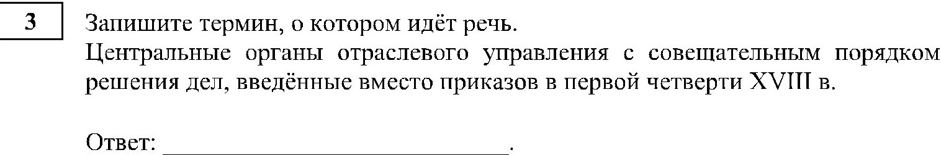
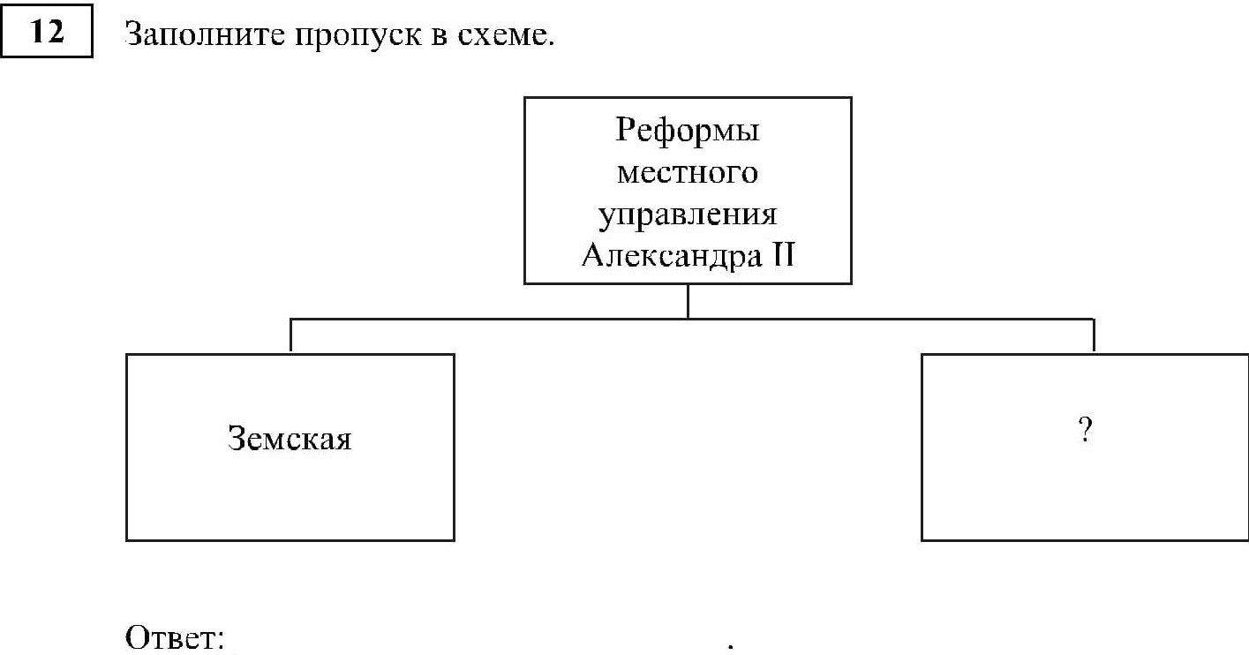

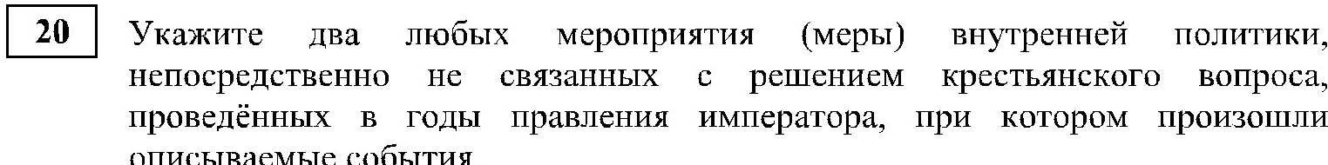

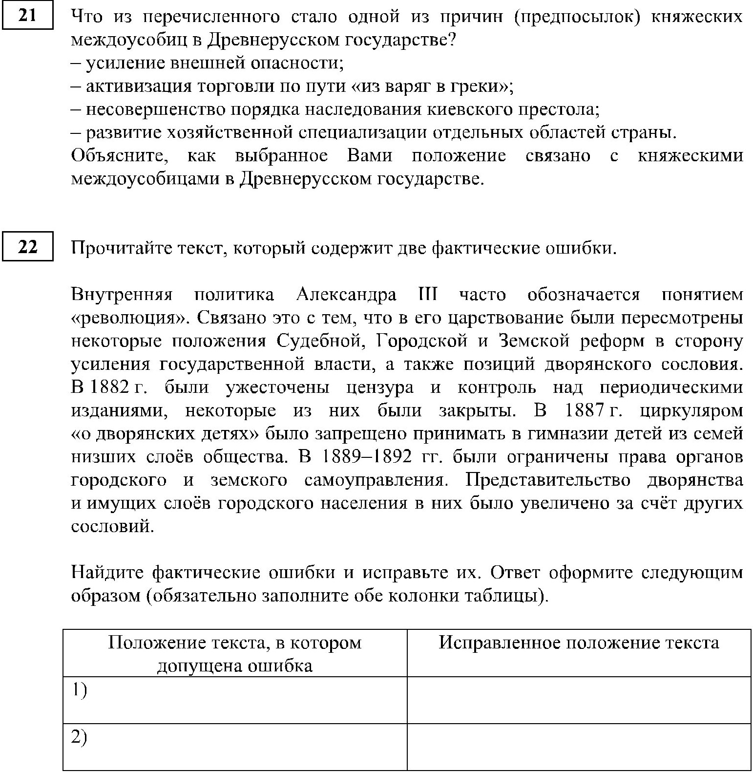
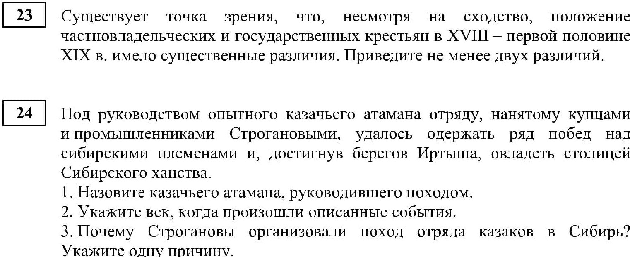
IV группа. Выпускники, получившие за экзамен отметку «22. Показатели выполнения заданий составили 0-86%. Данный показатель свидетельствует о низком уровне подготовки к экзамену, низкой сформированности общеучебных умений (осуществлять поиск информации, представленной в различных знаковых системах (тексты, карты, иллюстрации); извлекать информацию из оригинальных текстов (манифесты, отрывки из воспоминаний и др.) в отдельных случаях выпускники демонстрируют навыки:
- Определение последовательности и длительности важнейших событий отечественной и всеобщей истории. (задание 2) справился только 1 выпускник
- объяснять смысл изученных исторических понятий и терминов (задание 3) справился только 1 выпускник;
- работа с исторической картой (8,9) справились только 2 выпускника (12%)
- работа с использованием данных различных исторических и современных источников (текста; схем; иллюстративного, статистического материала) при ответе на вопросы, решении различных учебных задач; сравнение свидетельств разных источников (11,14) справились 29% и 24% учащихся
- знание основных дат, этапов и ключевых событий истории России и мира с древности до 1914г., выдающихся деятелей отечественной и всеобщей истории (15,16,17) справились по 35% выпускников
- задание 20 (высокого уровня сложности) второй части, направленный на один комплекс проверяемых умений работы с текстом (поиск, анализ, извлечение информации). Процент выполнения заданий 0%.
- задание 21 (повышенного уровня сложности) предполагает определение причин и следствия важнейших исторических событий. От выпускников требовалось указать одну из причин исторического события, далее привести объяснение своему выбору. Процент выполнения данного задания составил 24%.
- использование данных различных исторических и современных источников (текста; схем; иллюстративного, статистического материала) при ответе на вопросы, решении различных учебных задач; сравнение свидетельств разных источников (задание 22) справился только 1 выпускник
- выявление общности и различия сравниваемых исторических событий и явлений (задание 23) справился только 1 выпускник
- соотнесение общих исторических процессов и отдельных фактов (анализ исторической ситуации) (задание –задача 24) справился только 1 выпускник
Реализуемые в регионе учебные программы и используемые УМК обеспечивают подготовку выпускников к выполнению заданий по истории.

2.3.4. Анализ метапредметных результатов обучения, повлиявших на выполнение заданий КИМ

Из анализа пункта 3.2.2. были выделены задания/группы заданий со слабой успешностью
прохождения: задания базового, повышенного, высокого уровня сложности с наименьшими процентами выполнения: задания 2,3, 5,6,8,9,18, 20, 21,22, 23, 24 (процент выполнения ниже 50%).
Успешному выполнению заданий, направленных на определение смысла изученных
исторических понятий и терминов (задание 3) способствуют метапредметные/ предметные
результаты: умения изучать и систематизировать информацию из различных исторических и современных источников, раскрывая ее социальную принадлежность и познавательную ценность; поиск и анализ информации о событиях и явлениях прошлого и настоящего.
Для успешного выполнения заданий направленных на работу с исторической картой (задания 8,9) способствуют метапредметные/ предметные результаты: умение владение навыками работы с контурной картой, умение использовать картографические источники для описания событий и процессов с привязкой к месту и времени, владение комплексом знаний об истории на разных этапах.
Для успешного выполнения заданий направленных на использование данных различных
исторических и современных источников (текста; схем; иллюстративного, статистического материала) при ответе на вопросы, решении различных учебных задач; сравнение свидетельств разных источников (задания 20,21,22) способствуют метапредметные/ предметные результаты: развитие способностей определять и аргументировать своё отношение к информации о событиях прошлого и настоящего, овладение базовыми историческими знаниями, а также представлениями о закономерностях развития человеческого общества в социальной, экономической, политической и другими сферами.
Для успешного выполнения заданий направленных на выявление общности и различия
сравниваемых исторических событий (задание 23) способствуют метапредметные/ предметные результаты: развитие умений анализировать и сопоставлять содержащуюся в различных источниках информацию о событиях и явлениях прошлого и настоящего, готовность применять исторические знания для выявления и сохранения исторических и культурных памятников своей страны и мира.
Для успешного выполнения заданий направленных на соотнесение общих исторических
процессов и отдельных фактов (задание 24) способствуют метапредметные/ предметные
результаты: развитие анализа исторической ситуации, обоснования точки зрения по представленной информации, применять полученные знания в ходе решения познавательных задач.

2.3.5 Выводы об итогах анализа выполнения заданий, групп заданий:

- Перечень элементов содержания / умений, навыков, видов познавательной деятельности, освоение которых всеми школьниками региона в целом можно считать достаточным.

Анализ результатов выполнения заданий КИМ ОГЭ по истории обучающимися Республики Тыва в 2022-2023 учебном году позволяет сделать вывод об удовлетворительном уровне сформированности предметных (коммуникативной и учебно-познавательной) компетенций.
Результаты ОГЭ по истории в 2023 году показали, что выпускники, сдававшие экзамен, освоили программу обучения и владеют базовыми компетенциями.
Элементы содержания, умения и виды деятельности, усвоение которых школьниками региона
в целом можно считать достаточным:
– знание основных дат, этапов и ключевых событий истории России и мира;
– определение последовательности и длительности важнейших событий отечественной
и всеобщей истории;
– систематизация исторической информации (умение определять последовательность событий, множественный выбор, таблица);
– работа с текстовым историческим источником (задание на установление соответствия, краткий ответ в виде слова, словосочетания; характеристика авторства, времени, обстоятельств и целей создания источника; умение проводить поиск исторической информации в источниках разного типа).

- Перечень элементов содержания / умений, навыков, видов познавательной деятельности, освоение которых всеми школьниками региона в целом, а также школьниками с разным уровнем подготовки нельзя считать достаточным.

Перечень умений и видов деятельности, усвоение которых нельзя считать достаточным у всех групп выпускников:
– определение термина по нескольким признакам;
– знание исторических деятелей (задание на установление соответствия);
– работа с исторической картой (схемой);
– знание основных фактов, процессов, явлений истории культуры России (задание
на установление соответствия, анализ иллюстративного материала);
– умение использовать исторические сведения для аргументации в ходе дискуссии.

- Перечень элементов содержания / умений, навыков, видов познавательной деятельности, освоение которых всеми школьниками региона в целом, а также школьниками с разным уровнем подготовки нельзя считать достаточным.

В части 1, в 20 задании (повышенный уровень) — определение правильной последовательности заданных элементов. Подобные задания проверяют уже не точечные знания, а цельность исторических представлений. Результаты свидетельствуют о низких показателях выполнения задания на установление хронологической последовательности, систематизацию исторической информации, сравнение исторических событий и явлений.
Одним из наиболее сложными являются задания на установление связи между несколькими группами элементов (задание 6). Они требуют навыков аналитического мышления и знания исторического материала, для определения правильного ответа нужно логически подумать над предложенной информацией.

Выводы о вероятных причинах затруднений и типичных ошибок, обучающихся субъекта Российской Федерации
Выводы о вероятных причинах затруднений и типичных ошибок, обучающихся Республики Тыва.

Результаты ОГЭ по истории показали, что основные компоненты содержания обучения истории на базовом уровне осваивают большинство выпускников. В качестве типичных ошибок можно выделить следующие:
– на знание хронологии – задания, связанные с установлением дат событий и их последовательности, традиционно вызывают затруднения. Поскольку при выполнении заданий с кратким ответом важную роль играют ассоциативные связи, то чем больше фактов, имен, явлений, процессов оказываются задействованными в таких связях, тем результативнее будет выполнение заданий ОГЭ. Недостаточное знание фактов, имен, явлений приводит к неверному ответу на такие задания;
– на знание понятий, терминов отечественной истории. К ошибкам в таких заданиях приводит недостаточная работа с терминами и понятиями при подготовке обучающихся;
– на работу с исторической картой, схемой. Работа с картой основана на умении читать и анализировать нетекстовую информацию с опорой на исторические знания. При этом сложности возникают в связи с недостаточной работой с картами на уроках и при подготовке к экзамену;
– на анализ иллюстративного материала. При составлении задания 11 могут использоваться карикатуры, изображения почтовых марок, юбилейных монет, памятников архитектуры, скульптуры, нередко при составлении заданий ОГЭ используются изображения, которые отсутствуют в учебниках истории. Следует иметь в виду, что задание нацелено не на узнавание изображения, которое выпускники когда-то уже видели, а именно на ≪чтение≫ нетекстового материала: нужно проанализировать отдельные элементы изображения, провести его атрибуцию и на этой основе сделать выводы;
– на знание основных фактов истории культуры. Задания по проверку знаний фактов истории культуры традиционно вызывают трудности.
– на знание событий, процессов из истории зарубежных стран. Для выполнения данной группы заданий нужно знать содержание и участников событий, процессов истории зарубежных стран, уметь проводить атрибуцию текстового источника.
Подготовку следует начать с ознакомления с Кодификатором проверяемых требований к результатам освоения основной образовательной программы основного общего образования и элементов содержания для проведения основного государственного экзамена по истории.
Во второй части ОГЭ представлены задания с развернутым ответом. Они проверяют не только знание исторического материала, но и следующие навыки:
- умение анализировать исторические тексты с поиском необходимой для ответа информации или ошибок;
- навыки установления причинно-следственных связей для тех или иных событий;
- умение анализироваться действия исторических личностей и их влияние на историческую ситуацию;
- навыки сравнения различных явлений и событий.
Особого внимания заслуживают результаты выполнения части 2, которая содержит задания повышенного и высокого уровней сложности.
Всего __?? экзаменуемых показали умение проанализировать источник, атрибутировать документ. Учитывая повышенный уровень сложности задания, можно утверждать, что 18 задание стало трудным для девятиклассников.
Задание 21, которое предполагает логический анализ структуры текста источника (поиск предложения, содержащего положение, которое подтверждается фактами, приведенными в тексте и поиск самих фактов). При работе с историческими источниками, где необходимо выполнить частично-поисковые действия, у учащихся возникают затруднения: они должны не только показать умение работать с текстом, но и привлечь имеющиеся знания по предмету. Ответ должен быть структурирован и стилистически грамотно выстроен.
Затруднения вызвало задание 24 на анализ исторической ситуации. Оно представляет большую сложность для девятиклассников, поскольку для ответа требуется владение информацией, на которой не акцентируется особого внимания при изучении истории на базовом уровне, а также часто требуется привлечение знаний по всеобщей истории.
По результатам анализа выполнения экзаменационной работы учащимися разных групп можно сделать следующие выводы:
Анализ выполнения части 1 свидетельствует об удовлетворительном уровне усвоении выпускниками знаний по хронологии, выполнения заданий на знание фактов, причин и следствий исторических событий, явлений и поиск информации в источнике.
Традиционно низкими оказались показатели выполнения заданий на установление хронологической последовательности, систематизацию исторической информации, сравнение исторических событий и явлений.
Низкий процент выполнения среди заданий части 1 учащиеся продемонстрировали в задании на знание терминологии.
Анализ части 2 позволяет утверждать, что учащиеся показали слабые умения атрибутировать источник, анализировать структуру и содержание текста.
Большие трудности выпускники испытали при выполнении заданий, требующих умения анализировать исторические ситуации, сравнивать исторические события и явления.

2.4. Рекомендации по совершенствованию методики преподавания учебного предмета

Чтобы успешно выполнять задания, требующие развития логического мышления, учащимся необходимо предлагать задания преобразующего характера, например, перевести материал в другую знаковую систему: кластер, таблицу, схему, карту. Графическая организация материала является эффективным методом демонстрации процесса мышления. Модели, рисунки, схемы отражают взаимоотношения между идеями, и процесс мышления становится наглядным. Такие методические приемы позволяют развивать умение сравнивать, систематизировать материал. У учащихся, которые активно занимаются научно-исследовательской и проектной деятельностью, в большей степени сформированы такие умения.
Работа над понятиями и терминами – одно из самых сложных направлений работы на уроках истории. В его основе лежит умение находить главное, существенное, отбросить все лишнее, второстепенное. Тренируя умение детей находить главное и формулировать свои мысли четко, кратко и понятно, необходимо работать с каждым новым словом или понятием, встречающимся в материале урока. Для закрепления полученных навыков можно использовать различные упражнения и творческие задания: понятийная разминка (когда учащиеся дают определения словам, написанным на доске); понятийный диктант (когда учитель диктует слова, а учащиеся дают им определения письменно); упражнение на группировку исторических понятий по определенному признаку; работа над текстом с пропущенными словами и др. При выборе материала для организации работы с терминами необходимо ориентироваться в первую очередь на Историко-культурный стандарт
Работа с фактами и хронологией всегда имела большое значение при изучении истории, этому виду деятельности необходимо уделять еще большее внимание, причем не только в курсе изучения истории Отечества, но и всеобщей истории для формирования синхронного усвоения. После изучения каждой темы целесообразно проводить зачет на знание хронологии и исторических фактов.

2.4.1. Рекомендации по совершенствованию преподавания учебного предмета для всех обучающихся

- Учителям, методическим объединениям учителей.

В целях совершенствования преподавания истории и повышения уровня подготовки выпускников по предмету рекомендуется:
1. Руководителям муниципальных методических объединений учителей истории:
- проанализировать результаты ОГЭ на заседаниях методических объединений, определить актуальные проблемы повышения качества преподавания учебного предмета «История» и уровня подготовки учащихся к ОГЭ.
2. Учителям истории:
- использовать аналитические материалы результатов ОГЭ 2023 года в работе по подготовке учеников к экзамену 2024 году;
- привести материалы текущего контроля в соответствие со структурой КИМ ОГЭ;
- включать задания из банка ОГЭ в диагностические и контрольные работы, используя весь спектр таких заданий и современные дидактические пособия;
- изучить спецификацию экзаменационной работы ОГЭ 2024 года и рекомендации по подготовке к экзамену;
- довести до сведения учащихся требования к уровню усвоения знаний и умению выполнять задания разного уровня сложности;

- Муниципальным органам управления образованием.

Руководителям муниципальных органов управления образованием и методическим службам:
- проанализировать результаты ОГЭ с целью принятия управленческих решений;
- обеспечить участников образовательного процесса нормативной и методической литературой по подготовке к ОГЭ в 2024 году;
- спланировать организацию курсов повышения квалификации для учителей, ведущих историю.
В целях повышения качества преподавания по истории рекомендуется организовать целенаправленную постоянно действующую систему углубленного изучения истории в каждой школе муниципального округа. Это могут быть «Методические десанты» - выездные занятия ведущих учителей истории к другим учителями республики, специальные тематические занятия с учителями и учениками на основе муниципальных методических центров или кабинетов.

- Прочие рекомендации.

Необходимо обратить внимание на объем индивидуальной подготовки каждого учащегося, на доступность и своевременность предоставления информации для родителей об уровне подготовки их ребенка и требованиях к подготовке. Не все родители вовремя осознают необходимость специальной подготовки выпускников. Своевременная полная информированность и вовремя начатая адекватная подготовка позволят также уменьшить число тех, кто слабо отвечает на задания контрольно-измерительных материалов.

2.5. Информация о публикации (размещении) на открытых для общего доступа на страницах информационно-коммуникационных интернет-ресурсах ОИВ (подведомственных учреждений) в неизменном или расширенном виде приведенных в статистико-аналитическом отчете рекомендаций по совершенствованию преподавания учебного предмета для всех обучающихся, а также по организации дифференцированного обучения школьников с разным уровнем предметной подготовки.

2.6.1. Адрес страницы размещения: https://ipktuva.ru/?q=content/predmetnye-komissii

2.6.2. Дата размещения (не позднее 12.09.2022): 29.08.2022г.
СОСТАВИТЕЛИ ОТЧЕТА по учебному предмету:
Ответственный специалист, выполнявший анализ результатов ОГЭ по учебному предмету

Фамилия, имя, отчество | Место работы, должность, ученая степень, ученое звание, принадлежность специалиста (к региональным организациям развития образования, к региональным организациям повышения квалификации работников образования, к региональной ПК по учебному предмету, пр.)
Ощепкова Светлана Викторовна | ГАОУ РТ «Тувинский республиканский лицей-интернат», учитель истории и обществознания председатель предметной комиссии по литературе Республики Тыва

Специалисты, привлекаемые к анализу результатов ОГЭ по учебному предмету

Фамилия, имя, отчество | Место работы, должность, ученая степень, ученое звание, принадлежность специалиста (к региональным организациям развития образования, к региональным организациям повышения квалификации работников образования, к региональной ПК по учебному предмету, пр.)
Сагачева Наталья Викторовна | Проректор по УР ГАОУ ДПО «Тувинский институт развития образования и повышения квалификации»
Ондар Долаана Куштарановна | Заместитель директора ГБУ РТ «Институт оценки качества образования» -руководитель РЦОИ
Шыырап Джалкарма Алексеевна | Главный специалист ГБУ РТ «Институт оценки качества образования»

Вычисляется по формуле 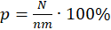, где N – сумма первичных баллов, полученных всеми участниками группы за выполнение задания, n – количество участников в группе, m – максимальный первичный балл за задание.

